斐波那契数列比较递归与循环

# 斐波那契数列Fibonacci

## 递归算法

* 利用递归算法计算斐波那契序列

* 递归算法存在重复计算：如**计算F(9)=F(8)+F(7)**; **F(8)=F(7)+F(6)**;

* 计算F(9)和F(8) 内部都要计算F(7)，存在重复计算，利用树形图表示：

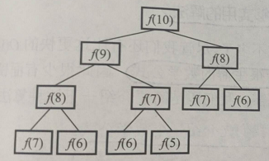

public int **Fibonacci**(int n){

if(n <= 0) return 0;

if(n == 1) return 1;

return **Fibonacci(n-1)+Fibonacci(n-2)**;

}

优点：代码简洁；

缺点：存在重复计算，效率较低。

## 循环算法（应用比较广泛）

* 循环算法： 保存上次计算结果，不断更新前两个值，用于计算后面的值。

public int **Fibonacci**(int n){

if(n<=0) return 0;

if(n==1) return 1;

int first = 0,second = 1;

while(n-- >= 2){

**int third = first + second;**

first = second;

second = third;

}

return second;

}

## 利用矩阵实现(应用比较少,编程比较难)

/**

* 算法3：利用矩阵实现

*/

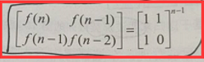

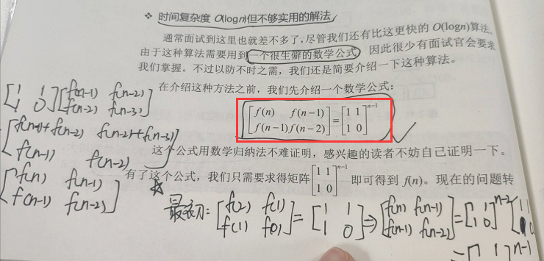

**f(n) f(n-1)**

**\***

**=**

f(n) f(n-1)

f(n-1) f(n-2)

1 1

1 0

f(n-1) f(n-2)

f(n-2) f(n-3)

**f(n-1) f(n-2)**

**当n=2时；**

1 1

1 0

f(2) f(1)

f(1) f(0)

**相等；只需要**

f(n) f(n-1)

f(n-1) f(n-2)

**n-1**

1 1

1 0

**=**

利用**幂的指数可加性**，如an=(an/2)2;最终的时间复杂度为O(log2n)

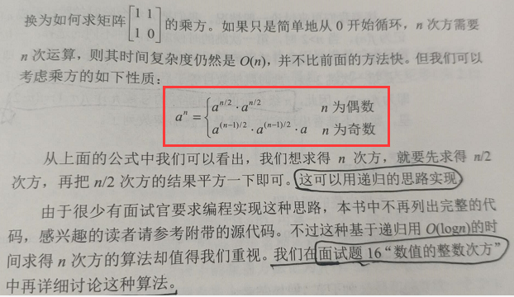

# 跳台阶问题

## 题目描述

一只青蛙一次可以跳上1级台阶，也可以跳上2级。求该青蛙跳上一个n级的台阶总共有多少种跳法（先后次序不同算不同的结果）。

## 思路分析

* 思路分析：跳n级台阶，分成两种情况，第一次跳1台阶后跳n-1台阶和第一次跳2台阶后跳n-2台阶，

* **即正好满足斐波那契数列f(n)=f(n-1)+f(n-2)。**

## Java代码

/**

* 题目描述

* 一只青蛙一次可以跳上1级台阶，也可以跳上2级。求该青蛙跳上一个n级的台阶总共有多少种跳法（先后次序不同算不同的结果）。

*/

/**

* 递归方法

*/

public int JumpFloor2(int n) {

if(n<=0) return 0;

if(n==1||n==2) return n;

**return JumpFloor(n-1)+JumpFloor(n-2);**

}

/**

* 非递归方法

*

*/

public int JumpFloor(int n){

if(n<=0) return 0;

if(n == 1) return 1;

int first = 0,second = 1;

while(n-- > 0){

int third = first + second;

first = second;

second = third;

}

return second;

}

# 变态跳台阶问题

## 题目描述

一只青蛙一次可以跳上1级台阶，也可以跳上2级……它也可以跳上n级。求该青蛙跳上一个n级的台阶总共有多少种跳法。

## 规律总结

* 台阶树：n

* 若n=1，则返回f(1)=1；{[1]}

* 若n=2，则返回f(2)=f(1)+1=2；{[1,f(1)],[2]}

* 若n=3，则返回f(3)=f(2)+f(1)+1=4；{[1,f(2)],[2,f(1)],[3]}

* 若n，则返回2^(N-1);{[1,f(n-1)],[2,f(n-2)],...,[n-1,f(1)],[n]}

* 即**f(n)=f(n-1)+f(n-2)+...+f(1)+1**

**f(n-1)= f(n-2)+...+f(1)+1**

**则f(n)=f(n-1)+f(n-1)=2*f(n-1)**

* 由于f(1)=2^(1-1);f(2)=2^(2-1);.....;**数学归纳法**，f(n) = 2^(n-1)。

## 实现base的n次方

思路分析：求解2的10次方，只需要求解2的5次方，然后再平方即可；

求解2的5次方只需要求解2的2次方，再平方，再乘以2即可；

求解2的2次方，只需要求解2的1次方，再平方即可。

最终再逐层返回，最终返回2的10次方。

//利用**递归**实现base的n次方

public int **power**(int base,int n){

if(n == 0) return 1;

if(n == 1) return base;

int result = power(base,n>>1);//核心

result *= result;//关键

**if((n&1)==1) result *= base;**

return result;

}

## Java代码

### 利用公式：f(n) = 2(n-1)

//方法1:直接利用公式

//利用数学归纳方法证明

public int **JumpFloorII**(int n) {

return **(int)Math.pow(2,n-1)**;

}

### 利用2倍关系

/**

* 递归方法：就是2倍的关系

*/

public int JumpFloorIIBasedOnFibonacci2(int n) {

if(n <= 0) return 0;

if(n == 1) return 1;

**return 2*JumpFloorIIBasedOnFibonacci(n-1);**

}

/**

* 非递归方法：就是2倍的关系

*/

public int JumpFloorIIBasedOnFibonacci3(int n) {

if(n <= 0) return 0;

if(n == 1) return 1;

int result = 1;

// while(--n>0) result *= 2;

// while(--n>0) result <<= 1;//利用左移替代乘2

**//先计算2^n，再乘以result**

**result *= power(2,n-1);**

return result;

}

### 类比于Fibonacci序列：效率低下，重复计算严重

public int JumpFloorIIBasedOnFibonacci(int n) {

if(n <= 0) return 0;

if(n == 1) return 1;

if(n == 2) return 2;

int result = 0;

**while(--n>=0) result += JumpFloorIIBasedOnFibonacci(n);**

return result + 1;

}

# Leetcode_70_ClimbingStairs_Easy

## 题目介绍

* 难度：Easy

* https://leetcode.com/problems/climbing-stairs/description/

* 题目介绍：

* You are climbing a stair case. It takes n steps to reach to the top.

* Each time you can either climb 1 or 2 steps. In how many distinct ways can you climb to the top?

* Note: Given n will be a positive integer.

* Example 1: Input: 2 Output: 2

* Explanation: There are two ways to climb to the top.

* 1. 1 step + 1 step

* 2. 2 steps

* Example 2: Input: 3 Output: 3

* Explanation: There are three ways to climb to the top.

* 1. 1 step + 1 step + 1 step

* 2. 1 step + 2 steps

* 3. 2 steps + 1 step

## 思路分析

## Java代码